29. týden  18. 3. – 22. 3. 2024 | Co mám zvládnout tento týden? | Jak se mi  dařilo?
ČESKÝ JAZYK  ČTENÍ A PSANÍ | Najdu ve slově slabikotvorné souhlásky l a r.
 | Správně opisuji text a píši nadiktované věty.
 | Čtu si z knížky. Při dílně čtení reaguji na zadané úkoly.
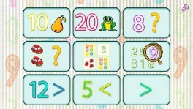  MATEMATIKA | Počítám do 80 (porovnám čísla, sečtu je a odečtu).
 | Procvičuji násobení 1, 2, 3, 4, 5, 6 a 10.
 | Zkoumám násobilkové čtverce.
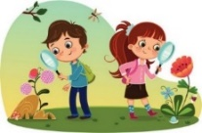  PRVOUKA | Porovnávám počasí v ročních obdobích a sleduji změny.
Poznám jarní květiny a vím, co dělají někteří živočichové
na jaře.
ANGLICKÝ JAZYK | Reaguji slovně i svými aktivitami na anglické pokyny.
 | Používám spojení have got a slovíčka s tématem lidské tělo.
MÁ VÝZVA
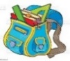  DOMÁCÍ PŘÍPRAVA | Každý den napíšu perem pečlivě, čitelně a správně dvě věty do Deníku.  Mohu si opakovat učivo pomocí dobrovolných úkolů.  V úterý mohu svým nápadem podpořit školní akci „Den bláznivých účesů“
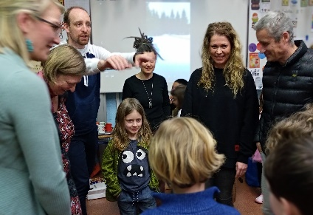
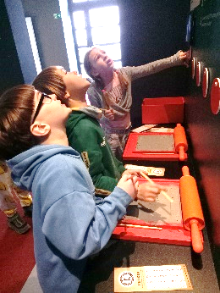
Milí rodiče a Objevitelé, chválíme děti za práci v průběhu školního projektu 0. – 3. ročníků.
Podle hodnocení dětí i ostatních učitelů se projekt vydařil. Děkujeme všem, co jste přišli na lyžákovou afterparrty, nám učitelům se to moc líbilo.
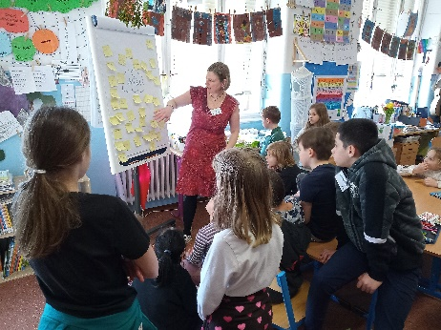
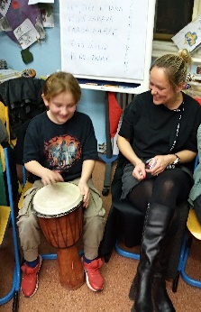
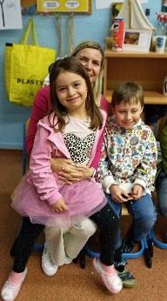
Ve čtvrtek 21. 3. od 16:30 do 18:30 připomínáme velikonoční dílnu pro zájemce a prosíme o drobné občerstvení. Pokud máte možnost, tak oceníme proutky na pomlázky, a kdo by měl chuť a možnost, potěší malá dílničku
na velikonoční nebo jarní tvorbu
pro neposedné děti .
Velikonoční jarmark proběhne ve středu 27. 3. na školní zahradě.
V úterý 19. 3. se mohu děti přidat
do celoškolní akce Den bláznivých účesů. Stačí jen vymyslet originální účes hlavy. Přehlídka nápadů proběhne o velké přestávce v tělocvičně naší školy. Krásné jaro přejí Lucka, Alice a Anička
Podpis dospěláka: Podpis Objevitele:

